2008年齐齐哈尔市初中毕业学业考试
物 理 试 卷
考生注意：
1．考试时间l20分钟
2．全卷共六道大题，总分100分
一、单项选择题(每小题2分，共24分．每小题只有一个选项是正确的，请把正确选项的字母填在题后的括号内)

1．你所答的这张物理试卷放在水平桌面上静止时，下列说法正确的是 ( )
A．它对桌面的压力和桌面对它的支持力是平衡力
B．它所受到的合力为零
C．因为它是静止的，所以没有受到力的作用
D．因为它受到摩擦力，所以静止在桌面上

2．下列图中的现象和做法为了增大压强的是 ( )

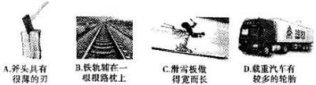

3．某同学对一些物理量进行丁估测，其中最接近实际的是 ( )
A．人体正常体温约为42℃ B．某初中生的质量约为50kg
C．学生书桌高约200cm D．人正常步行速度约为5m/s

4．在日常生活和生产活动中，有时要增大摩擦力，有时又要设法减小摩擦力，下列四个
实例中属于减小摩擦力的是 ( )
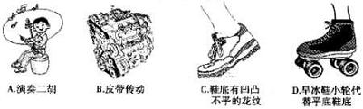

5．关于光学器材或设备，下列说法错误的是 ( )
A．照相机、幻灯机的镜头都相当于凸透镜 B．潜望镜利用了光的反射
C．近视眼是将像成在了视网膜的后面 D．电视机的遥控器可以发射出红外线

物理试卷(齐齐哈尔市) 第1页(共8页)

- 在运动场上常见到这样一些场景,其中表现出的现象不能用惯性知识解释的是 ( )
A.短跑运动员跑到终点后不能立即停下来
B．跳远运动员要助跑一段距离才起跳
C.投掷铅球时，铅球离开手后继续向前运动
D．跳高运动员跳过杆后从最高点落向地而
- 对于下列四幅图中解释错误的是
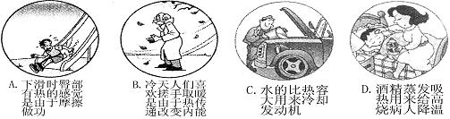

8．如图所示，在倒置的漏斗里放一个乒乓球，用手指托住乒乓球，然后从漏斗口向下用
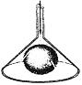
力吹气，并将手指移开，耶么以下分析正确的是 ( )
A．乒乓球会下落，因为其上方气体流速增大，压强变小
B．乒乓球会下落，因为其上方气体流速增大，压强变大
C乒乓球不会下落，因为其上方气体流速增大，压强变小
D．乒乓球不会下落，因为其上方气体流速增大，压强变大
9．如图所示,在探究中联电路中的电压关系时,小华同学用电压表测出ab、bc、ac两端的电压分别为Uab=2V、Ubc=2V、Uac=4V，在表格中记录数据后，下一步应该做的是 ( )
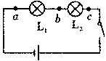
A.整理器材,结束实验
B．分析效据，得出结论
C．换用不同规格的小灯泡，再测出几组电压值
D．换用电压表的另一量程，再测出一组电压值
10．把标有"6V 3W”和“12V 3W”字样的两个灯泡L₁、L₂串联在15V的电源上，下列
说法正确的是 ( )
A．灯L₂正常发光 B．灯L₂正常发光
C．两灯都能正常发光 D．两灯都不能正常发光
- 下列做法符合安全用电用原则的是 ( )
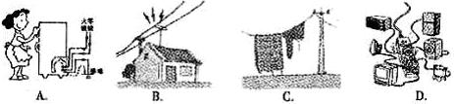

12．下图各实验现象揭示发电机原理的是 ( )
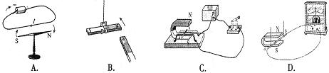

物理试卷(齐齐哈尔市) 第2页(共8页)
- 多项选择题(每小题3分，共9分。每小题有两个或两个以上选项是正确的，请把正确选项的字母填在题后的括号内，选项不全但都正确的得1分，有错误选项不得分)
l3．北京奥运游泳场馆“水立方”是世界上唯一一个完全由膜结构来进行全封闭的大型公共建筑，它采用的ETFE膜，只有一张牛皮纸厚，捧在手上轻若鸿毛；它可以被拉仲到自身的三到四倍也不会断裂；它的耐火性、耐热性也非常出色；此外，即便是冰雹撞击薄膜的巨响也不能传递到场馆之内，此建筑材料具备的特点有 ( )
A．密度小 B．分子间无斥力 C．熔点高 D．隔音性较强
- 下列杠杆中，属于费力杠杆的是 ( )
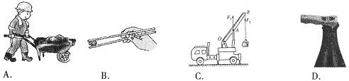

15．如图所示，电源电压保持不变，当闭合开关后，滑动变阻器的滑片向左移动的过程中，
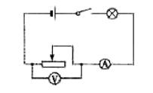
下列说法正确的是 ( )
A．电流表示数变大，灯泡变亮
B．电流表示数变大，电压表示数变大，灯泡变暗
C．电压表示数变小，灯泡变亮
D．电流表示数变小，电压表示数变小，灯泡变暗
三、填空题(每小题2分，共24分，将正确答案写在题中横线上的空白处)
16．把装有水深为10cm的茶杯放在水平桌面上，如图所示，水对杯底的压强为________Pa,现要使水对杯底的压强增大，可采取的方法是__________ 。(g取10N／kg)
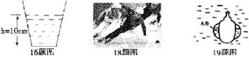

17．某导体的电阻是2Ω,当通过1A电流时,导体的功率是__________W。通电1min时,导体上产生的热量是__________ J。
18．如图所示，我省运动员王濛在2007~2008年国际短道速滑世界杯的比赛中收获了两枚金牌。滑冰时，冰面在冰刀压力作用下，稍有熔化，由此，你能猜想到冰的熔点可能与__________有关。这层水的作用跟润滑油的作用一样，减小了。
19．有一潜水艇悬浮在水中，如图所示，当用压缩空气把水舱中的水排出一部分时，潜水艇将__________(填“上浮”或“下沉”)。在未露出水面之前，潜水艇所受的浮力将__________(填“变大”“变小”或“不变”)。

物理试卷(齐齐哈尔市) 第3页(共8页)
- 雷电是一种剧烈的放电现象，放电时的__________可达十几万安。会对建筑物等造成严重的破坏。冈此，北京奥运场馆安装了防雷电定位系统，它由多个定位仪器组成，可以根据接收到闪电产的______________达到不同定位仪的时间差，精确地测定闪电发生的位置。
21．2008年5月12只我国波川地区发生了8．0级的大地震，给人民群众造成了重大损失，因为地震产生的声波属于__________(填“次声波”或“超声波”)，所以地震前人们并没有感知到，倒塌房屋中的一些被困人员，通过敲击物体使其__________发出声音，被及时获救。
- 通电螺线管上方的小磁针静止时的指向如图所示，a端是电源的__________极,c端为通电螺线管的__________极。
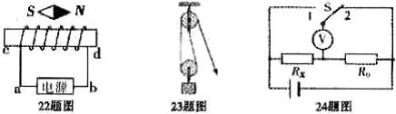

- 如图所示，—个工人用滑轮组提起200N的货物，所用的拉力是125N，绳子自由端被拉下l0m则有用功是__________J,机械效率是__________。
- 为测量待测电阻R₁阻值，小敬设计了如图所示的电路，R₀的阻值已知且电源电压不变，她__________测出R₁的阻值(填“能”或“不能”)，因为__________。
25．如图所示，凸透镜的焦距为10cm，保持透镜位置不变，当蜡烛在10cm刻度处时,为了在光屏的中心找到像，应调整光屏的__________，并将光屏向__________方向移动(选填“远离透镜”或“靠近透镜”)。
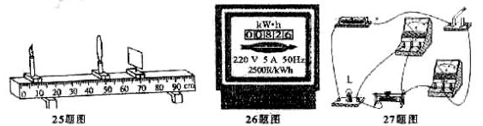
26．小明家电能表月初的示数如图所，如果他家—个月用了120度电，则月末电能表的示数成为 ，他家本月应交电费________ 元(当地电费价格为0．5元/kwh)。

27．小华用电压表和电流表测量小灯泡的电功率，她用电源电压为3V的电池组，额定电压为2．5V的小灯泡等元件连成如图所示的电路，实验中，小华调节滑动变阻器，发现当电压表的示效为2．5V时，小灯泡却不能正常发光，请分析：在不改变电路连接情况下，当电压示数为__________V时，小灯泡正常发光，若此时电流为0．3A，则该小灯泡的额定功率为____________________ W。

物理试卷(齐齐哈尔市) 第4页(共8页)
- 实验与探究题(28题5分，29题5分，30题8分，共18分)

28.小红同学在做“探究平面镜成像”的实验时，将一块玻璃扳竖直架在水平台上，再取两段完全相同的蜡烛A和B，点燃玻璃扳前的蜡烛A，进行观察，如图所示，在此实验中：
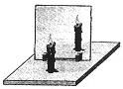
(1)小红选择玻璃板代替镜子进行实验的目的是____________________。
(2)所用刻度尺的作用是便于比较像与物________________关系。
(3)选取两段完全相同的蜡烛是为了比较像与物的_____________关系。
(4)移去后面的蜡烛B，并存其所在位位置上放一光屏，则光屏上
__________接收到蜡烛烛焰的像(选填“能”或“不能”)。
(5)小红将蜡烛逐渐远离玻璃板时，它的像____________________(填“变大”、“变小”或“不变”)。

29.今年6月8日是我国的传统节日__________端午节,法定放假一天，早晨小明正在吃妈妈煮的鸡蛋，忽然想到熟鸡蛋的密度有多大呢?他决定利用身边现有的弹簧测力计、水、水杯、线等器材，自己动手进行测量，请你简述他的实验步骤。

鸡蛋的密度表达式ρ=__________。
请对小明的实验过程提出两点注意事项：
- ．______________________________；
(2)．______________________________。

- 我们已进行过“探究欧姆定律”的实验，请回答下列问题。
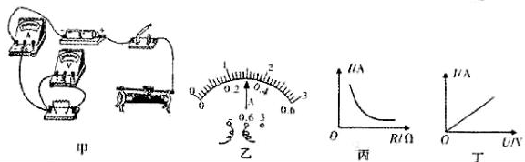
(I)请在图甲中把余下部分的电路用笔划线代替导线连接好。
(2)在某次测量中，电流表的示数如图乙，值为__________A。
(3)丙、丁两图是某实验小组在探究过程中，根据实验数据绘制的图象，其中表示电阻不变，电流随电压变化的图象是__________ (填“丙”或“丁”)。
(4)在探究电阻一定时，电阻上的电流跟两端电压的关系的过程中，使用滑动变阻器
的目的是____________________和____________________。

物理试卷(齐齐哈尔市) 第5页(共8页)

(5)有同学想利用图甲的实验原理测“220V 40W”的白炽灯的额定功率，如果要使
实验可行，请对原理图中实验器材的规格提出一条合理的要求。
[答题示例]：电压表的量程至少要220V。
答：_____________________________________。

如果在家里做测白炽灯功率的实验，因家里一般没有电压表和电流表，所以可以
利用家庭中都有的___________和______________________测量更方便。

五、分析与简答题(每小题5分，共10分)
31．阅读短文，回答下列问题
2007年10月24日18时05分，中国西昌卫星发射中心，嫦娥一号卫星从这里开始自己的奔月之旅，开启了了中国深空探测的新里程。
嫦娥一号卫星由长征三号甲运载火箭送入到运行周期约为16小时，近地点200公里，远地点51000公里的轨道，星箭分离后，先在这条轨道运行两圈，在这个期间将在远地点作一次小的轨道变轨，将近地点抬高到600公里。在16小时轨道上运行第三圈到达近地点进行第一次大的轨道变轨，将轨道周期变为24小时。在轨道上运行三圈，再次到达近地点，作第二次大轨道变轨，将轨道周期增加到48小时。
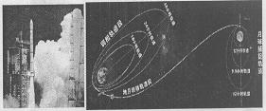
嫦娥一号卫星在这三条大椭圆轨道上运行共7天，当它在调相轨道运行结束到达近地点时，再做第三次大的轨道变轨，使卫星进入地月转移轨，随后嫦娥一号卫星将沿着这条轨道飞向月球。

(1)就你观察图片和文中所提供的相关信息，提出两个与物理知识有关的问题，并解答。
[答题示例]问题：火箭在升空过程中为什么会越来越快?
回答：力可以改变物体的运动状态。
问题1：
回答：
问题2：
回答：

(2)卫星与火箭脱离后，嫦娥一号卫星打开太阳能帆板，其作用是什么?

物理试卷(齐齐哈尔市) 第6页(共8页)
32．“炖”菜是齐齐哈尔人喜欢的一道美食，最好的“炖”菜是应用煮食法，即把汤料和水
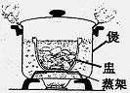
置于炖盅内，而炖盅则浸在大煲的水中，并用蒸架把盅和煲
底隔离，如图所示，当煲中的水沸腾后，盅内的汤水是否能沸
腾?为什么?(设汤水的沸点与水的沸点相同)

六、综合运用题(33题8分，34题7分，共15分)
33．如图，质量为800kg的小轿车，每个轮胎与地面的接触面积为200cm²，
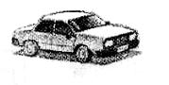
(1)小轿车对水平地而的压强是多大?(g取10N／kg)

(2)该车在水平公路上匀速直线行驶18km，用了解10min，如果小轿车的功率为60kw,
求它的速度和牵引力各是多大?

- 行驶的车辆对环境产生哪些污染?(至少写出一条)

(4)为了减小污染，请你提出一条合理的建议。

物理试卷(齐齐哈尔市) 第7页(共8页)
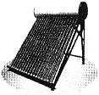
- 我们生活的齐齐哈尔地区，到了冬季，因日照时间短，太阳能热水器的水达不到所需温度，为此人们研制了太阳能、电能两用热水器，大鹏家最近就安装了一台这样的两用热水器，如图所示，铭牌如下：

××牌热水器
型号V-55 | 额定容积100L
额定电压200V | 额定频率50Hz
额定功率1500W | 防方等级A

- 太阳能热水器贮满水，水温从20℃加热到50℃时需要吸收多少热量?(1L=10⁻³m³)

- 大鹏将水箱装满水,只使用电加热器将水从20℃屯加热到50℃时．需加热器正常工作多长时间?(设电能全部转化为热能)

- 在上述(2)情况理，加热器正常工作实际用了3小时，则此热水器的效率为多少?

- 仅就太阳能热水器与电热水器相比有哪些优点?(写出一条即可)

物理试卷(齐齐哈尔市) 第8页(共8页)
二○○八年齐齐哈尔市初中毕业学业考试
物理试卷参考答案与平分标准
说明：
1．综合应用性问题没有过程和公式，只有结果不得分，但不重复扣分。
2．主观性试题给的答案作为评卷参考，不苛求考生答案整齐划一，只要求考生做出的答案科学合理即可参考得分。
一、单项选择题（每小题2分，共24分）
题号 | 1 | 2 | 3 | 4 | 5 | 6 | 7 | 8 | 9 | 10 | 11 | 12
答案 | B | A | B | D | C | D | B | C | C | B | A | D

二、多项选择题（每小题3分，共9分。选项不全而且正确得1分，有错误选项不得分）
13．ACD 14．BC 15．AC
三、填空题（每题2分，共24分）
16．1000 加水（加沿、加酒精、其它合理答案可给分）
17．2 120 18．压强（压力） 摩擦力（摩擦、阻力）
19．上浮 不变 20．电流 电磁波（光波） 21．次声波 振动
22．正 N 23．1000 80%
24．不能 开关由2转换到1时，电压表正负接线柱接反了。
25．高度 靠近透镜 26．02026 60 27．0.5 0.75
四、实验探究题（28题5分，29题5分，30题8分，共18分）
28．（1）能准确找到像的位置（透光、成像） （2）到平面镜的距离
（3）大小 （4）不能 （5）不变
平分标准：每空1分
29．步骤：①将熟鸡蛋用线拴好，挂在弹簧测力计的挂钩上，记下此时的示数F₁；（1分）
②将挂在弹簧测力计下的鸡蛋浸没在水中，读出弹簧测力计的示数F₂；（1分）
表达式：$ρ=\frac{F_{1}}{F_{1}−F_{2}}ρ_{水}$ （1分）
注意事项：①弹簧测力计使用前指针较零
②弹簧测力计读数时，视线垂直刻度的尺面
③弹簧测力计的示数稳定后再读数
④弹簧测力计在使用之前轻轻的拉动挂钩几次
⑤弹簧测力计在使用前观察量程，认清分度值
⑥ 线尽量使用细线
⑦鸡蛋要浸没水中
⑧鸡蛋不要碰到容器底（壁） （2分）
平分标准：答出其中两项即可得2分
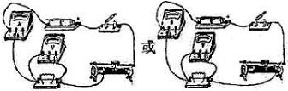
30．（1）

（2）0.3
（3）丁
（4）a．保护电路 b．改变电路中的电流（改变定值电阻两端的电压）
（5）电源电压至少220V（电流表的量程、滑动变阻器、导线应选规格匹配的）
（6）电能表 表（秒表、停表）
平分标准：连线1分，每空1分，共8分

五、分析简答题（31题5分，32题5分，共10分）
31．（一）问题1：火箭发射时，发射塔周围的“白气”是怎样形成的？
答：水蒸气液化
问题2：火箭升空时，动能和重力势能如何变化？
答：动能增加，重力势能增加
问题3：火箭升空时，能量是怎样转化的？
答：化学能转化为机械能（化学能转化为内能再转化为机械能、内能转化为机械能）
问题4：在变轨的过程中为什么运动状态发生改变？
答：因为受力，力可以改变物体的运动状态
问题5：“嫦娥一号”卫星在由近地点到远地点运行的过程中，动能和重力势能是如何转化的？
答：从近地点到远地点，动能转化为重力势能
问题6：“嫦娥一号”卫星在由远地点到近地点运行的过程中，动能和重力势能是如何转化的？
答：从远地点到近地点，重力势能转化为动能
问题7：“嫦娥一号”卫星从地球奔向月球的飞行中，动能是如何变化：
答：动能增大
（二）太阳能转化为电能（提供电能、提供能量、太阳能转化为机械能）
平分标准：（1）提出的问题及解释合理得2分，只提出问题且合理的，但没有解释的、解释不合理的得1分。
（2）不是从文中或图片中获得的信息而提出问题并解答的不得分。
32．①不会 （1分）
②液体沸腾需要两个条件：达到沸点（1分） 继续吸热（1分）
③当煲中的水沸腾后，盅内的汤水也达到沸点，汤水如果沸腾需继续吸热（1分）
但由于煲中的水和盅内的水温度相同，不能发生热传递，所以盅内的汤水不会沸腾（1分）
六、综合运用题（33题8分，34题7分，共15分）
30.① （1分）
=
＝10⁵Pa（100000Pa） （1分）
② （1分）
＝＝108km/h （1分）
（1分）
＝＝2×10³N（2000N） （1分）
③噪声污染，大气污染 （1分）
④安装消声器，使用新能源 （1分）
评分标准：（1）①小题用F＝G＝mg写与不写都给分。
②P=Fv直接求牵引力可以给分,其它正确解法可得分。
（2）③、④答出一种即可给分，其它合理答案亦给分。
32．①解法一：Q_{吸}＝cm(t－t₀) （1分）
＝4.2×10³J/(kg·℃)×100kg×（50℃－20℃）＝1.26×10⁷J （1分）
解法二：Q_{吸}＝cm△t （1分）
＝4.2×10³J/(kg·℃)×100kg×30℃＝1.26×10⁷J （1分）
② （1分）
＝8400s(140min、2.33h)（1分）
③ （1分）
（1分）
④节能、环保 （1分）
评分标准：（1）计算部分其它解法正确均给分。
（2）④小题答出一种即给分，其它合理亦给分。

